ESTRATOS

La erosión produce residuos de material rocoso de diversos tamaños que, con el tiempo, se van fragmentando en trozos más pequeños. La gravedad y el transporte por la acción del agua o del viento los deposita y acumula en las zonas más bajas del relieve terrestre. Esto da lugar a la aparición de sedimentos que se depositan en capas, que llamamos "estratos".
Más adelante, las capas inferiores, que soportan más peso, se transforman en nuevas rocas, las rocas sedimentarias.

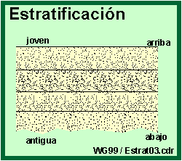

1. Vertical Estratos verticales: Los límites geológicos cortan las curvas del nivel en una forma recta.

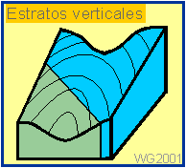
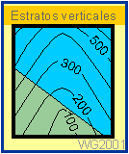

2. Horizontal Estratos horizontales siempre producen límites geológicos del mismo sentido (paralelo) como las curvas del nivel.
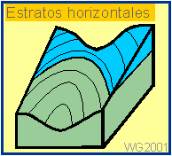
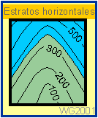

3. Estratos inclinados: Inclinación contra el pendiente Los estratos cruzan a las curvas del nivel, en el mismo sentido, pero con un radio menor
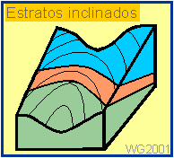
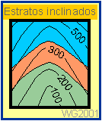
4. Estratos inclinados: Inclinación en el mismo sentido como el pendiente, pro con ángulo menor como el pendiente. Los estratos cruzan a las curvas del nivel, en el mismo sentido, pero con un radio mayor

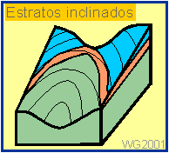
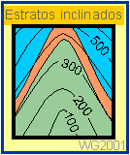
5. Estratos inclinados: Inclinación en el mismo sentido como el pendiente, pero con inclinación mayor como el pendiente. Los estratos cortan las curvas del nivel en el sentido contrario.
